 **Домашнее задание - выполните задание по теме урока.**

**Выполненное задание, прислать на электронную почту galina.mosina.00@mail.ru в срок до 06.02.2022г.**

**Практическое задание Учебной практики**

**ПМ.02 Приготовление, оформление и подготовка к реализации горячих блюд, кулинарных изделий, закусок разнообразного ассортимента.**

**Группа 25ПК по Профессии: « Повар, кондитер» 43.01.09**

**Дата: 04.02.2022 г**

**Тема 6.1** *«Приготовление и оформление горячих кулинарных изделий из муки разнообразного ассортимента»*

**Урок №33 Тема**: *« Приготовление пельменей*».

**Задачи:**

* Отработать и закрепить действия и приемы при приготовлении, и отпуске мучных блюд с учетом тепловой обработки.
* Соблюдать культуру труда, проявлять уверенность при выполнении задания
* Рационально использовать инвентарь и оборудование в процессе работы
* **Материально – техническое оснащение:**
* *Оборудование*, плита электрическая, холодильная камера, производственные столы.
* *Посуда, инвентарь, инструменты*: Весы, сито, кастрюля, шумовка, скалка, ложка столовая, разделочные доски.
* *Сырье:* Мясо, лук репчатый, яйца, мука, соль.
* *Раздаточный материал:* Сборник рецептур блюд и кулинарных изделий, инструкционно-технологические карты.
* **Индивидуальные задания обучающимся:** каждый обучающийся должен приготовить
* - пресное тесто для пельменей,
* - фарш мясной;
* - сформовать, приготовить, подать пельмени с маслом, со сметаной.
* творческое домашнее задание.

**Приложение №1**

**Тема урока**

1. **Подчеркни продукты, необходимые для приготовления пельменного теста:** молоко, маргарин, аммоний, яйцо, вода, сахар, соль, дрожжи.

### В технологической схеме допишите не достающие слова:



Соединение

Просеивание

мука

Обработка

Яйцо

Вода

1. **Правила гигиены и санитарии, техники безопасности**



Набухание 20-30 мин

Выполните тест на соответствие: укажите правильные ответы с помощью стрелок.

|  |  |
| --- | --- |
| Правила личной гигиены | Необходимо следить за исправностью, передавать рукояткой вперед, не класть в карманы, применять по  назначению, во время затачивать. |
| При тепловой обработке | Повар одевает чистую, исправную санитарную одежду, удобную обувь, моет руки моющим средством по  локоть, обрабатывает дезинфицирующим раствором. |
| При работе с мясорубкой | Необходимо применять оборудование строго по назначении, пользоваться сухими прихватками, снимать крышку с посуды на себя, соблюдать температурный  режим. |
| При работе с режущими предметами | Необходимо произвести правильную сборку, не опускать руки в рабочую камеру, пользоваться  толкателем, применять строго по назначению. |

**Домашнее задание:** приготовить национальные блюда из пельменного теста.

**Приложение №1**

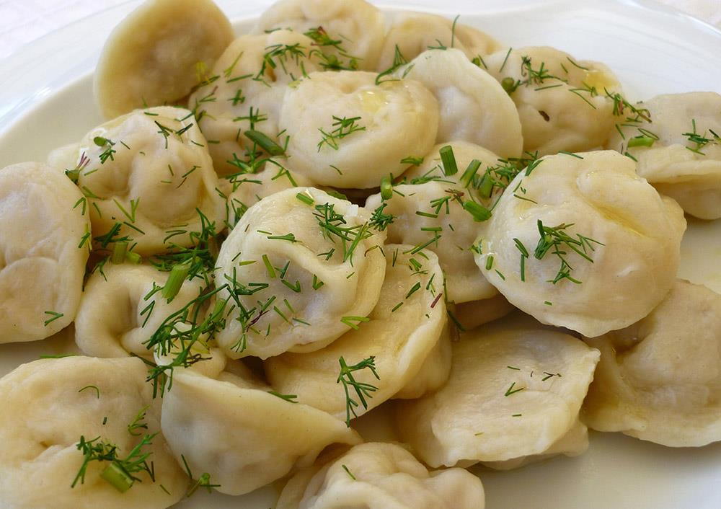

Пельмени – без преувеличения самое известное за рубежом блюдо русской кухни. Появилось на Урале в конце XIV века. Само название «пельмени» происходит от похожего слова финно-угорской группы языков, которое в буквальном переводе означает «хлебное ухо». Классические пельмени – это мясной фарш, состоящий из говядины, баранины, свинины, завернутый в пресное тесто из муки, яиц и воды. Готовые пельмени варят в кипящей подсоленной воде. Подают с маслом, горчицей, майонезом или другим приправами. Многим поколениям россиян знакома традиция лепки пельменей всей семьей. Чем больше семья, тем больше объем заготовок. Часть приготовленного варили сразу, остальное замораживали.  
Подробнее на studyinrussia.ru:  
<https://studyinrussia.ru/life-in-russia/life-conditions/russian-food/>

Технологическая схема пельменей

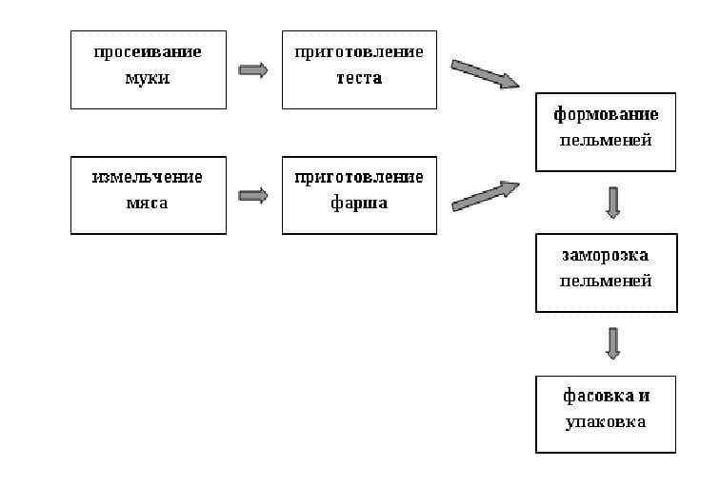

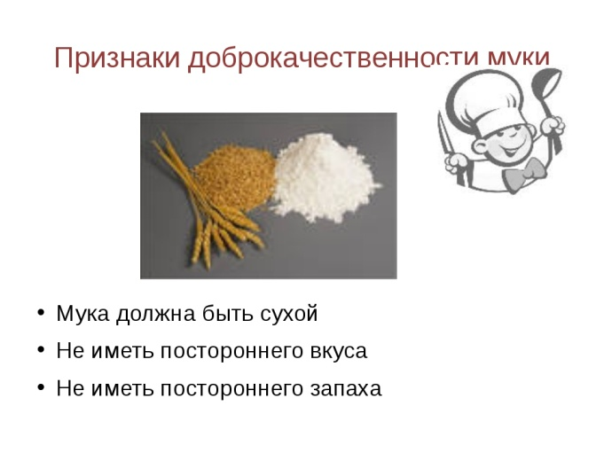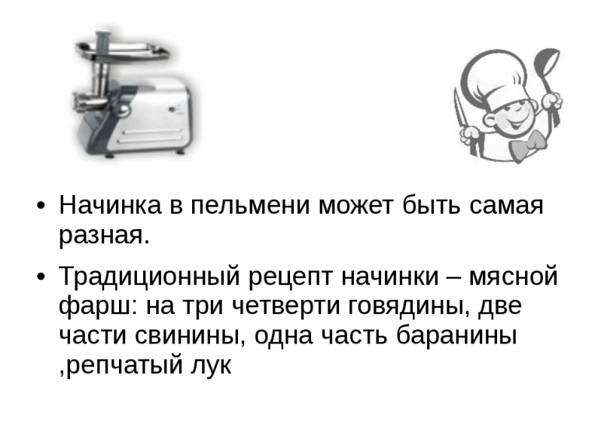

**Характеристика готового блюда, полуфабриката**

Внешний вид –   изделия из теста, сформованные в виде пельменей с мясным фаршем внутри. Пельмени сварены до готовности. Политы растопленным сливочным маслом. Тесто кремового цвета.

На разрезе – мясной фарш серовато-розового цвета.

Фарш – сочный.

Вкус и запах – характерны для входящих ингредиентов пельменей,  без постороннего запаха и привкуса.

**Требования  к оформлению, реализации и хранению**

Пельмени с мясом готовят под заказ, реализуют сразу после окончания технологического процесса.

Условия хранения, сроки годности особо скоропортящихся и скоропортящихся продуктов при температуре (4 ± 2) °С, определяются согласно СанПиН 2.3.2.1324-03.

Микробиологические показатели пельменей с мясом должны соответствовать требованиям СанПиН 2.3.2.1078-01.

## Приготовление теста для пельменей

## фото исходных продуктов для домашних пельменейМуку насыпать в сухую емкость и сделать в ней углублениеВ стакане теплого молока растворить соль К муке добавить куриное яйцо без скорлупыВлить 1/4 стакана молока в емкость с мукой и яйцамиМолоко лучше вливать тонкой струйкой\Добавить к ингредиентам растительное маслоначать процесс замешивания тестаПроцесс вымешивания продолжить на столе до полной готовности тестауберите излишки муки в сторону и продолжайте вымешивать тестоТесто накрыть чистым полотенцем

## Приготовление фарша для пельменей

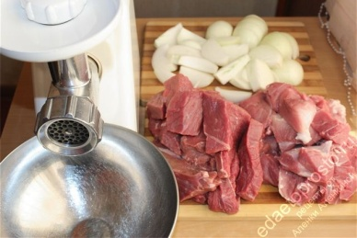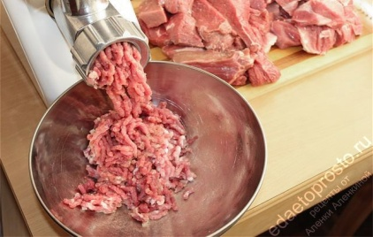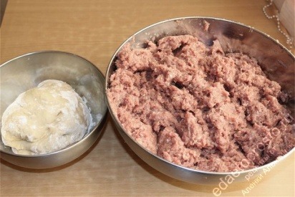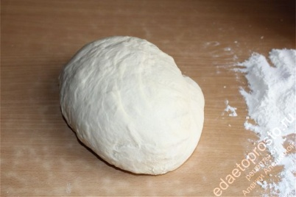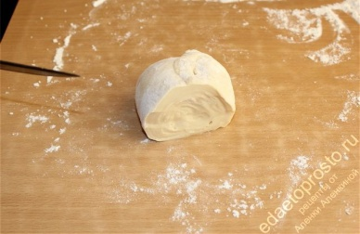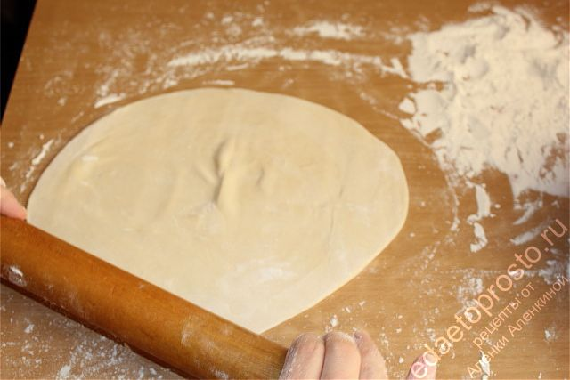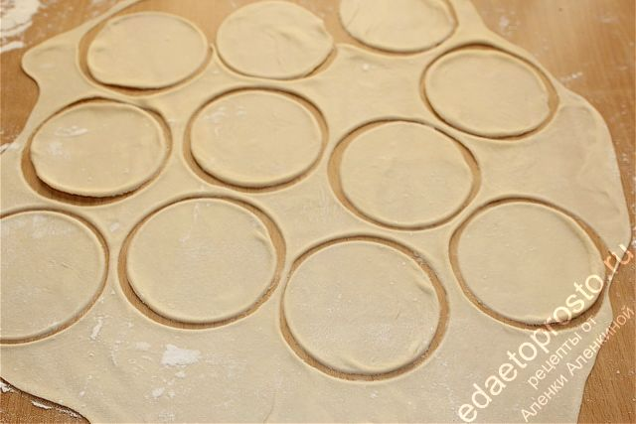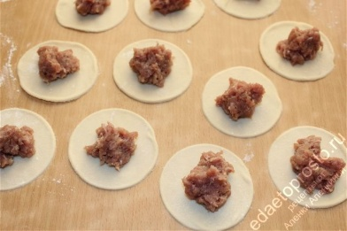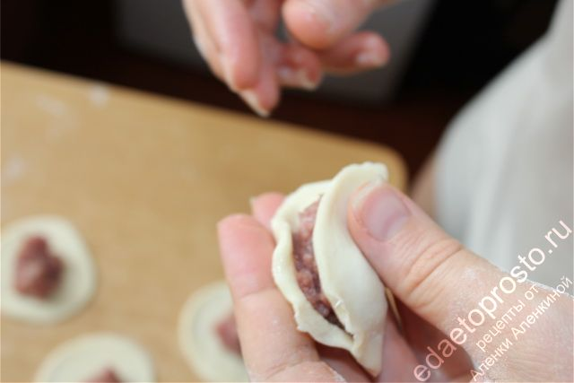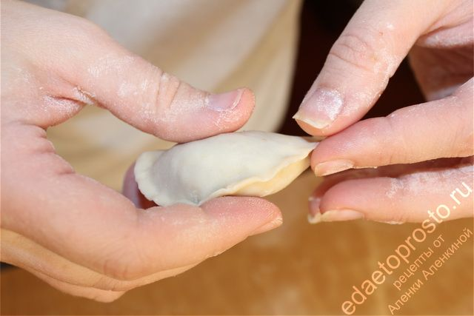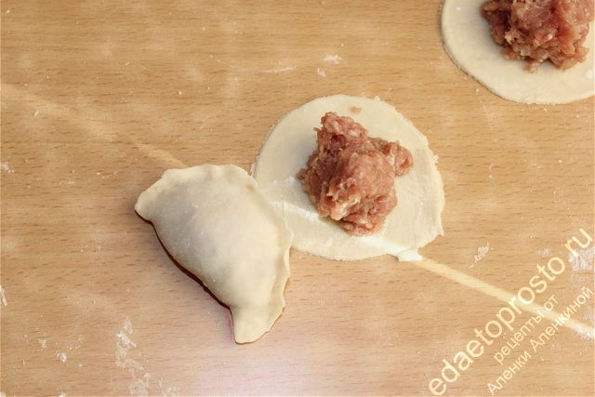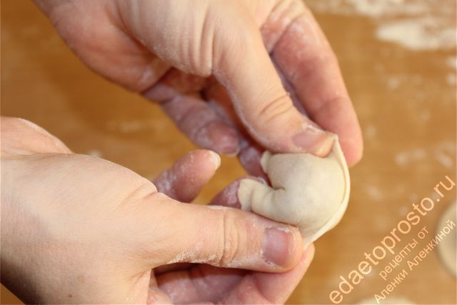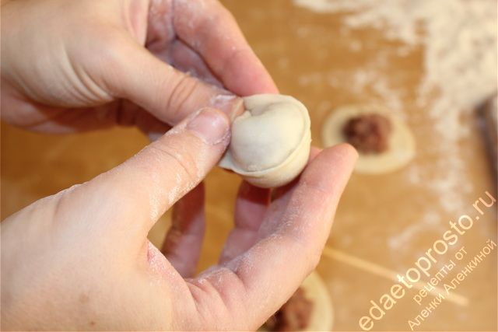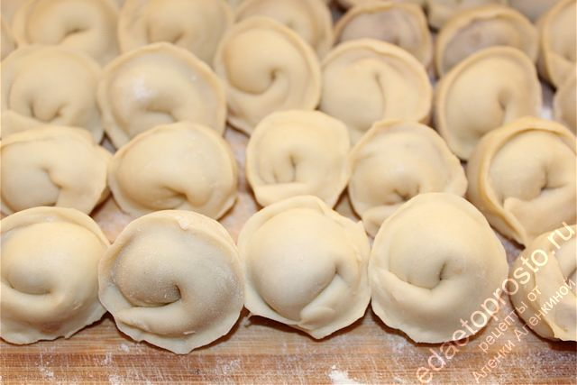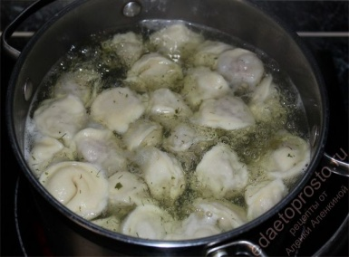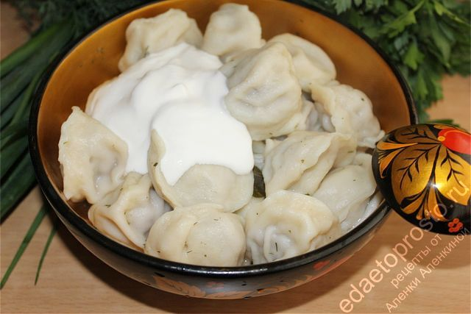

### Инструкционно-технологическая карта

Наименование блюда: ***Хинкали*** (Грузинское блюдо)

|  |  |  |  |
| --- | --- | --- | --- |
| № п/п | Наименование сырья и полуфабрикатов | Брутто | Нетто |
|  | **Для теста:** |  |  |
| 1. | Мука | 175 | 175 |
| 2. | Вода | 65 | 65 |
| 3. | Соль | 3 | 3 |
|  | Яйцо | 1/2шт | 20 |
|  | **Для начинки**: |  |  |
| 4. | Говядина |  | 100 |
| 5. | Свинина |  | 100 |
| 6. | Лук репчатый |  | 100 |
| 7. | Перец чер. мол. | 2 | 2 |
| 8. | Соль | 2 |  |
| 9. | Чеснок | 1,2 |  |
|  | Выход готового блюда 500 |  |  |

### Технология приготовления

1. Тесто для хинкали замешивают из муки, яиц, воды, соли, оставляют на 20-30 минут дают набухнуть белкам муки.

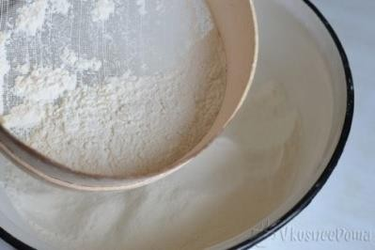 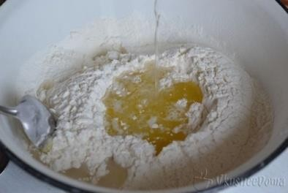 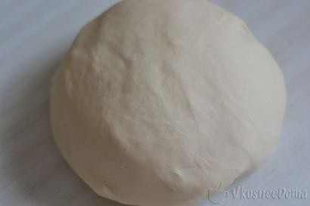

1. Фарш можно приготовить из свинины или баранины. Мясо пропускают на мясорубке (нкрупной сетке). Мелко нарезанный лук смешивают с солью, добавляют его в свиной фарш, добавляют чёрный молотый перец и приправу «кинза». В фарш, постоянно размешивая, добавляют воду.
2. 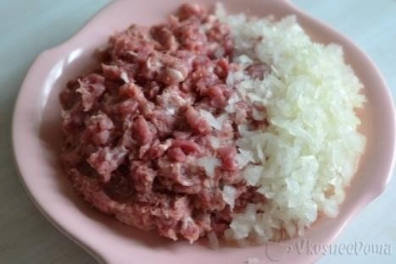Тесто нужно поделить на части и раскатать в тоненький пласт.

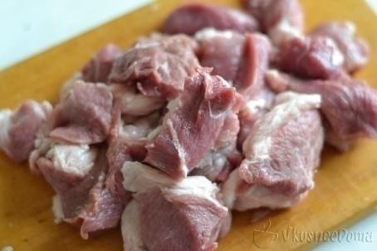

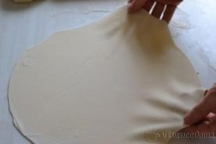

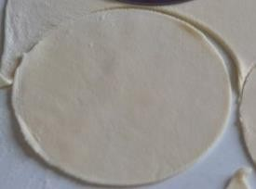

4.Затем вырезать круги из теста, заготовки для хинкали.

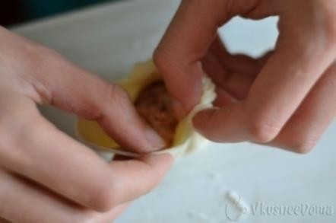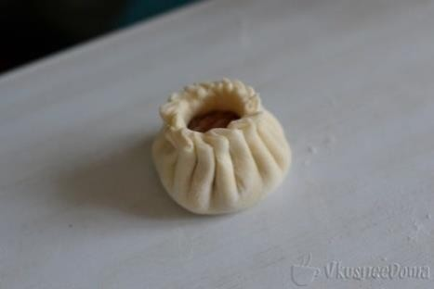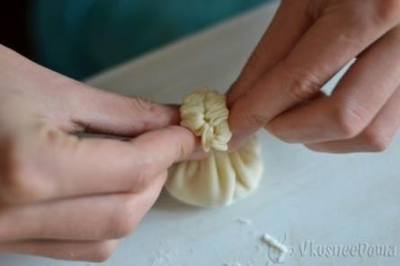5.Затем кладут в середину круга фарш, поднимают края лепёшки и соединяют их по кругу складочками, гармошкой, собирая тесто в мешочек.

Во время сборки хинкали нужно уже сформированные складочки теста

придерживать пальцами одной руки, а другой рукой формировать эти складки.

6.В результате получается мешочек, складки которого плотно сжимают сверху в узелок.

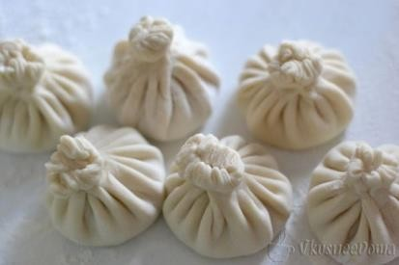7.Сформированные хинкали выкладываем на стол, посыпанный мукой.

8.Варят в подсоленной воде. Как только хинкали всплывут, их варят еще 10 минут.

Готовые хинкали быстро вынимаю шумовкой и выкладываю на широкое блюдо.

Посыпают черным молотым перцем и обязательно кушать с вкуснейшим грузинским соусом ткемали!

Их кушают горячими. При этом берут хинкали руками за узелок, осторожно надкусывая их сбоку, чтобы не пролить сок и, выпив сок, съедают хинкали. Хвостик, за который держали хинкали, можно не кушать.

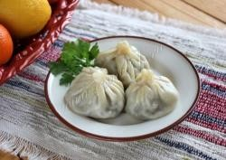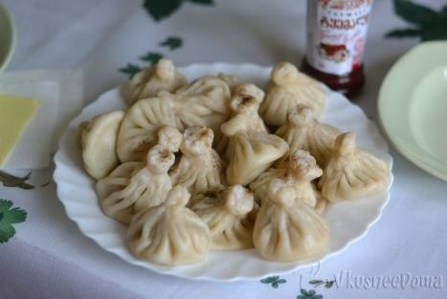

### Инструкционно - Технологическая карта

### Наименование блюда: *Гедза* (Японское блюдо )

|  |  |  |  |
| --- | --- | --- | --- |
| № п/п | Наименование сырья и полуфабрикатов | Брутто | Нетто |
|  | **Для теста:** |  |  |
| 1. | Мука | 175 | 175 |
| 2. | Вода | 65 | 65 |
| 3. | Соль | 3 | 3 |
| 4. | Яйцо | 1/2шт | 20 |
|  | **Для начинки**: |  |  |
| 4. | Капуста свежая | 130 | 100 |
| 5. | Свинина | 100 | 100 |
| 6. | Лук зеленый | 60 | 50 |
| 7. | Перец черный молотый | 2 | 2 |
| 8. | Соль | 2 | 2 |
| 9. | Чеснок | 1,2 | 1 |
| 10. | Имбирь свежий | 7 | 5 |
|  | Соевый соус | 30 | 30 |
|  | Выход |  | 300 |

### Технология приготовления

Смешав муку и соль, постепенно добавляя теплую воду, замешиваем тесто.

Воды можно добавить чуть больше, что бы тесто стало жестким, но эластичным. После чего накрываем тесто влажным полотенцем и отставляем отдыхать на 1 час.

Достаем тесто и еще минут 5 вымешиваем его прежде чем нарезать порционными кусочками (40 штук).Раскатываем полученные кусочки в круги диаметром 8-9 см (или вырезаем используя форму).

Нарезаем капусту и посолив её, отставляем на 10 минут. После чего хорошенько отжимаем, убирая излишки воды, и высыпаем в миску. Добавляем фарш, имбирь, чеснок, зеленый лук, мисо, кунжутное масло, перец чили, сахар и хорошенько все перемешиваем руками. Затем выбивают. Это сделает мясо мягче, а всю смесь плотнее. Берем раскатанный кружок теста и кладем на него чайную ложку полученной смеси

Кончиками пальцев, смоченными водой, соединяем половинки круга. Затем закладываем «плиссировку» от середины полукруга сначала к одному краю, а затем к другому.

В большой сковороде на среднем огне разогреваем 1 чайную ложку масла. Раскладываем пельмешки так, чтобы они не касались друг друга. Жарим в течении 3 минут или пока хорошенько не подрумянится жарящаяся сторона. Следите за процессом приподнимая пельмешки за плиссированный край.

Как только бочок хорошо поджарился прикрываем все крышкой, дабы обезопасить себя, и осторожно вливаем ¼ чашки воды. Когда шипение и брызги улягутся, разбрызгаем еще ½ чайной ложки масла по краю сковороды. Накрываем крышкой чтобы сохранить влагу и быстро делаем огонь меньше чтобы жидкость кипела на медленном огне

Проверяем через 2 минуты. Как только начинка начинает просвечиваться сквозь бочка, а мясо кажется плотным если слегка прижать ложкой, убираем крышку и делаем огонь чуть сильнее. Продолжаем готовить пока не останется только масло, а вся вода испарится (около 2 минут). Если слышится шипение, нужно потрясти сковородку, пельмешки должны скользить. Если они пристали, то нужно снять сковороду с огня и накрыть её на пару мгновений крышкой. Пельмени подаются горячими.

Пока готовятся пельмени, приготовим соус. В маленькой ёмкости смешаем соевый соус и рисовый уксус. Подавать можно порционно или в одном кувшинчики

